Что это за заболевание?
СПИД расшифровывается как синдром приобретенного иммунодефицита. Это не единая по своей структуре болезнь, а синдром, проявляющийся разными заболеваниями, обычно завершающимися смертельным исходом. Его возбудителем является вирус иммунодефицита человека (ВИЧ), который поражает лейкоциты крови и резко снижает сопротивляемость организма к инфекционным и опухолевым заболеваниям. По оценкам Всемирной Организации Здравоохранения миллионы мужчин и женщин по всему миру заражены ВИЧ-ем и уже сотни тысяч из них умерли от СПИДа. Ежедневно ВИЧ заражает более 5000 человек, преимущественно молодежь, и эта глобальная эпидемия, начавшаяся примерно 20 лет назад, продолжает распространяться по всему миру, несмотря на значительные усилия на национальном и глобальном уровнях.
Как выглядит инфицированный человек и каковы признаки заболевания?
Большинство носителей вируса СПИДа нормально выглядят и не чувствуют себя больными. Человек может быть только носителем ВИЧ без проявлений симптомов заболевания. Он может и не знать о том, что инфицирован, когда его кровь, сперма, влагалищные выделения могут быть заразными для других. За исключением легких проявлений заболевания, таких как повышенная температура тела, боль в горле и сыпь, у большинства ВИЧ-инфицированных людей заболевание не проявляется в течении первых примерно 5 лет после заражения. Начальные клинические проявления СПИДа присущи многим другим заболеваниям. Наиболее часто встречающися симптомы: постоянное чувство усталости, отсутствие аппетита, ночная потливость, лихорадка, внезапная быстрая потеря веса, поносы, упорный кашель, кожные сыпи, изъязвления в полости рта, увеличение лимфоузлов и ряд других. Однако, наличие этих симптомов возможно и при других заболеваниях и еще не означает, что это СПИД. В стадии клинических проявлений СПИДа присоединяются различные инфекционные и опухолевые заболевания, например: воспаление легких, раковое поражение кожи и др.
Как узнать о заражении?
Вскоре после заражения имунная система начинает вырабатывать антитела, пытаясь нейтрализовать вирус. Их можно легко выявить при лабораторном исследовании крови, произведенном по крайней мере через 3 месяца после вероятного момента заражения. В случае сомнительного результата нужно повторить анализ примерно через 6 месяцев после заражения. Результат анализа сохраняется в секрете и сообщается кому-либо только при разрешении больного.
Как происходит заражение?
Заражение ВИЧ происходит от инфицированного человека в основном половым путем. Возможно также заражение через кровь, внутриутробно, при родах и кормлении грудью.
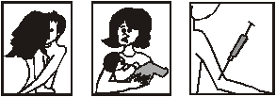
Половой путь заражения:
У зараженного мужчины вирус находится в сперме и в крови, а у женщины - во влагалищных выделениях и в крови, в том числе менструальной. Инфицирование возможно как при вагинальных, так и при анальных и оральных контактах. Риск заражения ВИЧ возрастает при наличии более одного полового партнера и случайных половых связях.

Заражение через кровь:
Заражение может произойти при попадании в организм крови другого инфицированного человека. Это возможно при переливании зараженной крови или использовании медицинских игл, которыми пользовался инфицированный вирусом человек, а также через плохо простерилизованные медицинские инструменты и шприцы. Риск заражения высок у наркоманов, которые часто впрыскивают себе наркотики использованным другими шприцем.
Заражение от матери ребенку:
Ребенок может заразиться от больной матери внутриутробно, в процессе родов, а также при кормлении грудью.
Можно ли заразиться СПИДом в результате обычного ежедневного общения?
Не надо испытывать панический страх заражения, так как ВИЧ не передается при обычном общении с инфицированными лицами. Вы не заразитесь СПИДом при:
- нахождении в одном помещении с инфицированным человеком или уходе за ним,
- рукопожатиях, объятиях и поцелуях,
- нахождении рядом с инфицированным человеком при его кашле и чихании,
- пользовании общественным душем, туалетом и плавательном бассейном,
- укусах кровососущих насекомых,
- пользовании общественным транспортом,
- соприкосновении с ручкой двери,
- пользовании общественным телефоном,
- употреблении продуктов питания,
- использовании предметов домашнего обихода,
- контакте с домашними животными.
Как избежать заражения СПИДом?

Лучшим способом предупреждения заражения СПИД-ом является использование презерватива. Им надо пользоваться во всех случаях, когда нет твердой уверенности в том, что партнер не инфицирован. Рекомендуется ограничить число половых партнеров, избегать случайных половых связей и не пользоваться использованными инъекционными иглами.

Министерство здравоохранения Астраханской области
ГБУЗ АО «Городская поликлиника №10»

Вся правда:
СПИД
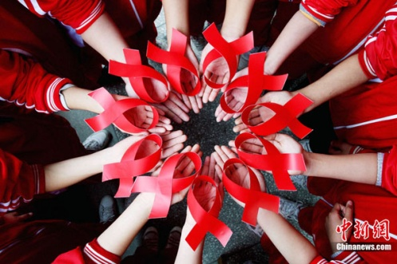

Астрахань 2017

